Sommerfest in der Stiegl-Brauwelt:

Z´samkommen & den Sommer genießen

• Stiegl lädt am Freitag, 31. Juli ab 11 Uhr zum großen Sommerfest
• Der Festtag: von Frühschoppen-Musi bis Sundowner-DJ
• Mit buntem Kinderprogramm mit Hüpfburg, Schminken & Co.

Salzburg, 17. Juli 2026: Sommerzeit ist Festzeit! Denn die Sommerzeit ist die Zeit, in der man z´samkommt, gemeinsam genießt und das Leben feiert. Genau aus diesem Grund wird am Freitag, den 31. Juli, zum großen Sommerfest in die Stiegl-Brauwelt geladen – mit einem bunten Programm für die ganze Familie und mit jeder Menge Brauwelt-Stimmung! Gefeiert wird bei jeder Witterung.

Bereits zum achten Mal geht heuer das große Sommerfest in der Stiegl-Brauwelt über die Bühne. Denn was gibt es Schöneres, als an einem Sommertag im schattigen Gastgarten mit guter Musik, köstlichem Essen und einem frisch gezapften Stiegl-Bier zusammenzukommen und zu genießen. Den Fest-Auftakt macht ab 11 Uhr ein gemütlicher Frühschoppen – live begleitet von Musiker und Entertainer Stephan Herzog. Unbestrittener Höhepunkt des Festtages ist der offizielle Fassanstich pünktlich um 12 Uhr Mittag. Mit ein Grund zur Freude: Die ersten 50 Liter Stiegl-Bier gehen aufs Haus! Danach erwartet die Gäste ein abwechslungsreiches Unterhaltungsprogramm: Ab 16 Uhr sorgen die „Steirer Baum“ für gesellige Stimmung. Und wenn am Abend DJ „JFK“ mit Lounge-Musik und heißen Beats für chillige Summer-Vibes sorgt, verwandelt sich der Sudhaushof in eine coole Sundowner-Partylocation. Und sollte es regnen, findet das Sommerfest indoor statt.

Festwiesen-Spaß statt Ferien-Langeweile

Natürlich kommen auch die kleinen Gäste beim Sommerfest in der Stiegl-Brauwelt nicht zu kurz. Ein abwechslungsreiches Kinderprogramm auf der Festwiese lässt garantiert keine Langeweile aufkommen: Tiger, Schmetterling und Co. beim Kinderschminken oder sich in der Hüpfburg nach Lust und Laune austoben – da ist für jeden was dabei!

Kulinarische Vielfalt zum Genießen

Natürlich ist in der Stiegl-Brauwelt auch für das leibliche Wohl gesorgt: Mit verschiedensten kulinarischen Köstlichkeiten verwöhnt das Team der Brauwelt-Küche die Gäste. Ob herzhaft oder vegetarisch – selbstverständlich alles regional, saisonal und frisch zubereitet. Und was dazu am besten schmeckt: ein kühles, frisch gezapftes Stiegl-Bier! Gut, dass am Festtag im gemütlichen Biergarten unter den Schatten spendenden Kastanienbäumen den ganzen Tag kühles Gold aus dem Bierbrunnen fließt. Neben der großen Auswahl an Stiegl-Bierspezialitäten – mit und ohne Alkohol – warten als Durstlöschen auf die kleinen Gäste die neuen, fruchtig-frischen Stieglitz-Limonaden. Und apropos Genuss – beim Gewinnspiel für die Großen gibt’s heuer eine „Golden Card“ der Stiegl-

Brauwelt zu gewinnen. Mit diesem VIP-Pass erhalten Besucher:innen exklusive Vorteile in der Brauwelt, wie Gratis-Eintritt ins Museum, Vorteile in der Gastronomie oder 20% Rabatt im Braushop auf Mitbringsel, Lieblingsbier & Stiegl-Merchandising u.v.m.

Stiegl-Sommerfest
Freitag, 31. Juli 2026, 11 bis 24 Uhr in der Stiegl-Brauwelt
Eintritt frei und bei jedem Wetter!

Tischreservierungen und Infos zur Veranstaltung unter
www.brauwelt.at, brauwelt@stiegl.at sowie telefonisch unter +43 (0)50 1492-1492.
Stiegl-Brauwelt | Bräuhausstraße 9 (Bus-Linie 1 & 10, Station „Bräuhausstraße“)
Öffnungszeiten Gastronomie: täglich von 10 bis 24 Uhr (warme Küche von 11 bis 22 Uhr)

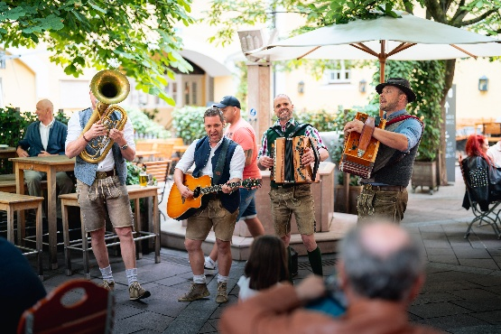

Pressebild 1:

Am Freitag, den 31. Juli 2026, lädt die Stiegl-Brauwelt wieder zum großen Sommerfest – mit Frühschoppen, Fassanstich & vielseitigem Programm für Groß und Klein.

Bildnachweis: BEYONDMIND, Hubert Bergauer / Abdruck honorarfrei!

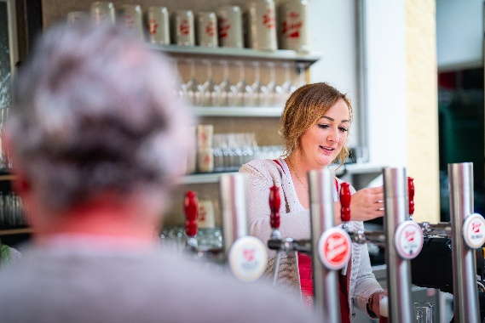

Pressebild 2:

Stiegl-Brauwelt-Chefin Anna Bauer freut sich auf einen Tag, an dem alle in der Stiegl-Brauwelt z´samkommen, den Sommer feiern und das Leben in vollen Zügen genießen.

Bildnachweis: BEYONDMIND, Hubert Bergauer / Abdruck honorarfrei!

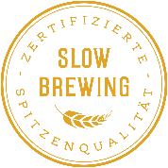

Rückfragen richten Sie bitte an:

Stiegl-Pressestelle

Picker PR – talk about taste, Tel. 0662-841187-0,

E-Mail office@picker-pr.at,

www.picker-pr.at

